Підсумкова річна контрольна робота
з історії України
ГР 1. Орієнтується в історичному часі та просторі, виявляє взаємозв’язки подій і явищ
Тестові завдання (1-12) по 0,5 балів
1. У 1237-1240 рр. Київська Русь була захоплена:
А) готами;
Б) печенігами;
В) половцями;
Г) монголо-татарами.
2. Данило Романович оволодів Галичем:
А) 1214 р.;
Б) 1238 р.;
В) 1240 р.;
Г) 1245 р.
3. Кревська унія була укладена:
А) 1385 р.
Б) 1485 р.
В) 1355 р.
Г) 1345 р.
4.За великого князя Ярослава Мудрого було запроваджено…
А) християнство як державну релігію Русі-України
Б) писаний збірник давньоруських законів
В) систему збирання данини з підвладних племен
Г) традицію скликання з’їздів руських князів
5.У якому році відбувся Любецький з’їзд князів?
А) 1068 р В) 1072 р
Б) 1072 р Г) 1097 р
6.Галицьке та Волинське князівства було об’єднано в єдину державу в…
А) 1111 р В) 1199 р
Б) 1185 р Г) 1240 р
7.Наприкінці XV ст. Кримське ханство потрапило у васальну залежність від…
А) Османської імперії В) Великого князівства Литовського
Б) Речі Посполитої Г) австрійських Габсбургів

8. Укажіть, як називалися народні збори жителів міст Київської Русі, де роглядалися громадські справи.
А) віче
Б) рада
В) дума
Г) собор
9.Державу Київську Русь було утворено у :
А) 850 р В) 912 р
Б) 882 р Г) 988 р
10.Київську Русь очолив :
А) король В) князь
Б) султан Г) цар
11.Християнство, як державну релігію було прийнято у :
А) 945 р В) 1015 р
Б) 988 р Г) 882 р
12.Вкажіть ім’я першого Великого князя
А) Рюрик В) Святослав
Б) Олег Г) Ярослав
13. Установіть відповідність між ім’ям правителя та описом його діяльності.(2 б.)
1) Аскольд
2) Ігор
3) Олег
4) Святослав
А) Хитрістю захопив владу в Києві; добився від Візантії безмитної торгівлі і сплати данини; об’єднав північну і південну частину Русі під єдиним управлінням.
Б) За літописними даними правив разом з родичем; змусив Візантію визнати Київське князівство як державу; прийняв християнство під ім’ям Миколай.
В) Похід на Закавказзя; невдалий похід на Константинополь, де його військо було знищене грецьким вогнем; загибель від рук древлян.
Г) Похід на Хозарський каганат; два походи на Балкани; намір перенести столицю з Києва у Переяславець на Дунаї.
14. Завдання на співвідношення (2б.)
1. 860 р. | А. Утворення Київської держави
2. 882 р. | Б. Похід Олега на Візантію
3.907 р. | В. Руйнування Хозарського каганту
4.968 р. | Г. Початок правління Аскольда та Діра
 | Д. Проведення Святославом адміністративної реформи
15. Заповніть пропуски у речення ( 2 бали).
Після смерті князя ________________________ у 1125 році великокнязівський престол перейшов до його старшого сина _______________.Він правив до ________ року. Він продовжив політику свого батька щодо збереження єдності держави. Влада цього князя була загальноруською. За це його прозвали _________________.
ГР 2. Працює з інформацією історичного та суспільствознавчого змісту
1. Заповніть таблицю, записавши в стовпчики відповідні номери назв українських земель, які належали Польщі, ВКЛ, Молдові, Угорщині та Московському князівству. (6 балів)
Польща | ВКЛ | Молдова | Угорщина | Московське князівство
1. Буковина;
2. Київщина;
3. Волинь;
4. Галичина;
5. Чернігово — Сіверщина;
6. Західне Поділля;
7. Східне Поділля;
8. Закарпаття;
9. Холмщина;
10. Смоленщина;
11. Белзчина.
2. Дайте відповідь “так” або “ні” на запитання. За вірну відповідь по 1 балу
- До Чернігівського князівства входили теперішні російські міста Курськ та Брянськ.
- Чернігівські князі правили і в Києві.
- Переяславське князівство постійно оборонялося від половців.
- Наслідком походу Ігоря в 1185 р. був остаточний розгром половців.
- Переяславське князівство було розорене Андрієм Боголюбським.
- Київське князівство було розташоване на перехресті торговельних шляхів.
ГР 3. Виявляє здатність до співпраці, толерантність, громадянську позицію
1. Поясніть чому князя Ярослава називали “тестем Європи”, свою думку обґрунтуйте. ( 4 бали)

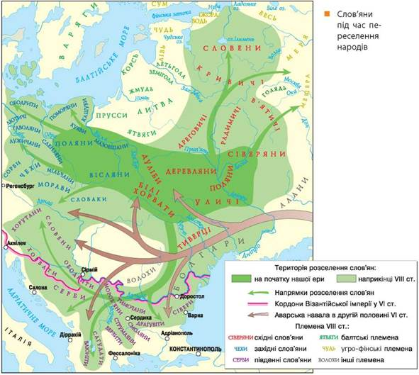

2. Назвіть 7 племінних слов’янських союзів, які вважаються безпосередніми предками українців.(5 б.)

3. Розмістіть князів, зображених на портретах, у правильній хронологічній послідовності їх князювання. (3 бали)
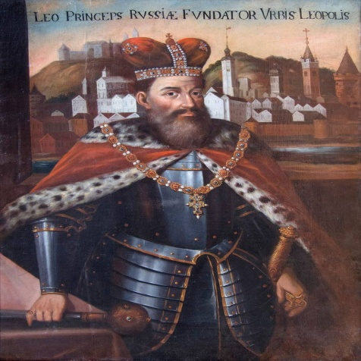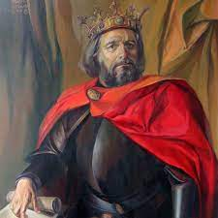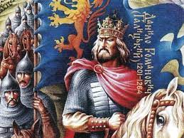
А Б В

Річна контрольна робота з громадянської освіти
7 клас
Завдання 1–8. Обери правильну відповідь (1 бал за кожне завдання):
1. Що таке громадянське суспільство?
A) Сукупність законів держави
B) Спільнота активних громадян, що взаємодіють поза межами державної влади
C) Військове об’єднання громадян
D) Релігійна організація
2. Основним законом України є:
A) Кримінальний кодекс
B) Закон про освіту
C) Конституція України
D) Кодекс законів про працю
3. Яке з наведеного є правом дитини?
A) Право голосу
B) Право на навчання
C) Право керувати автомобілем
D) Право служити в армії
4. Що таке толерантність?
A) Пасивність
B) Вміння переконувати інших
C) Поважне ставлення до відмінностей інших людей
D) Агресивний захист власної думки
5. Що означає термін «демократія»?
A) Влада багатих
B) Влада народу
C) Влада армії
D) Влада одного лідера
6. Що таке волонтерство?
A) Робота за гроші
B) Примусова праця
C) Добровільна безоплатна допомога
D) Робота в армії
7. Який орган влади приймає закони в Україні?
A) Президент
B) Кабінет Міністрів
C) Верховна Рада
D) Конституційний Суд
8. Що означає термін «права людини»?
A) Привілеї для дорослих
B) Законодавчі обов’язки
C) Основні свободи, які має кожна людина
D) Повноваження держави
Завдання 9–12. Дай коротку відповідь (по 2 бали за кожне завдання):
9. Назви три приклади прав дитини.
10. Чим відрізняється громадянин від мешканця країни?
11. Як ти можеш брати участь у житті своєї громади?
12. Поясни, що таке конфлікт і як його можна розв’язати мирно.

